Lampiran Penelitian
Campur Kode dan Alih Kode Peserta Wawancara Beasiswa “PIB Berbagi” Tahun Akademik 2018-2019 dengan Tim Pewawancara di Politeknik Internasional Bali

Lampiran 1:
Proses Pelaksanaan Wawancara calon mahasiswa “PIB Berbagi” oleh pewawancara
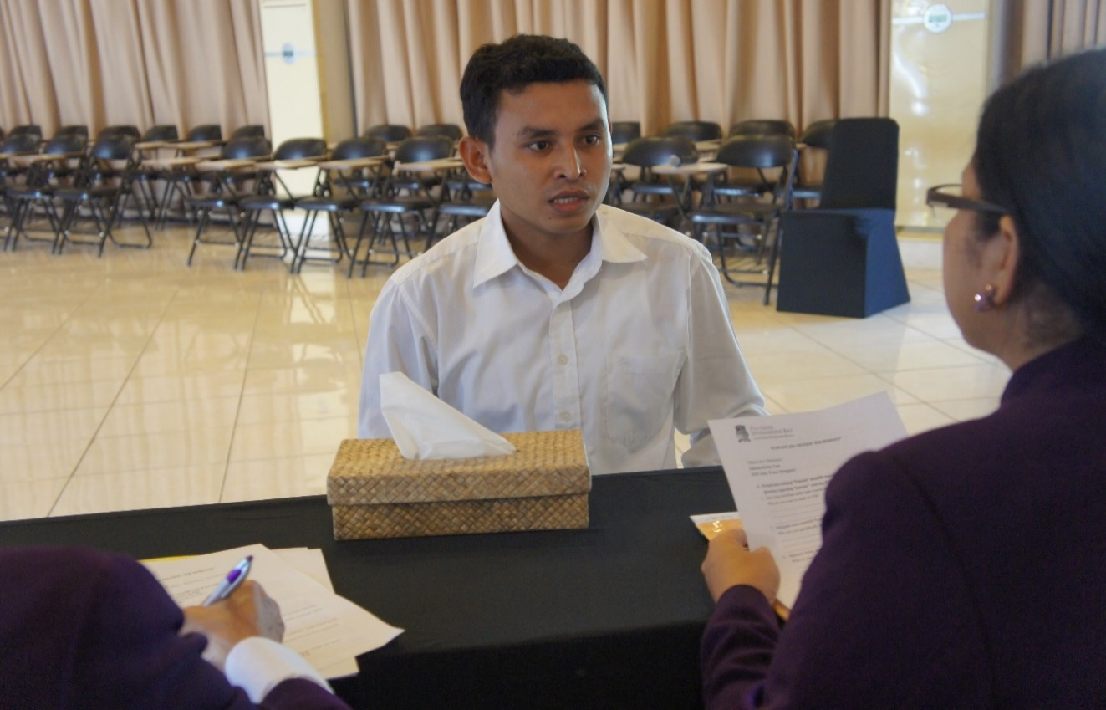
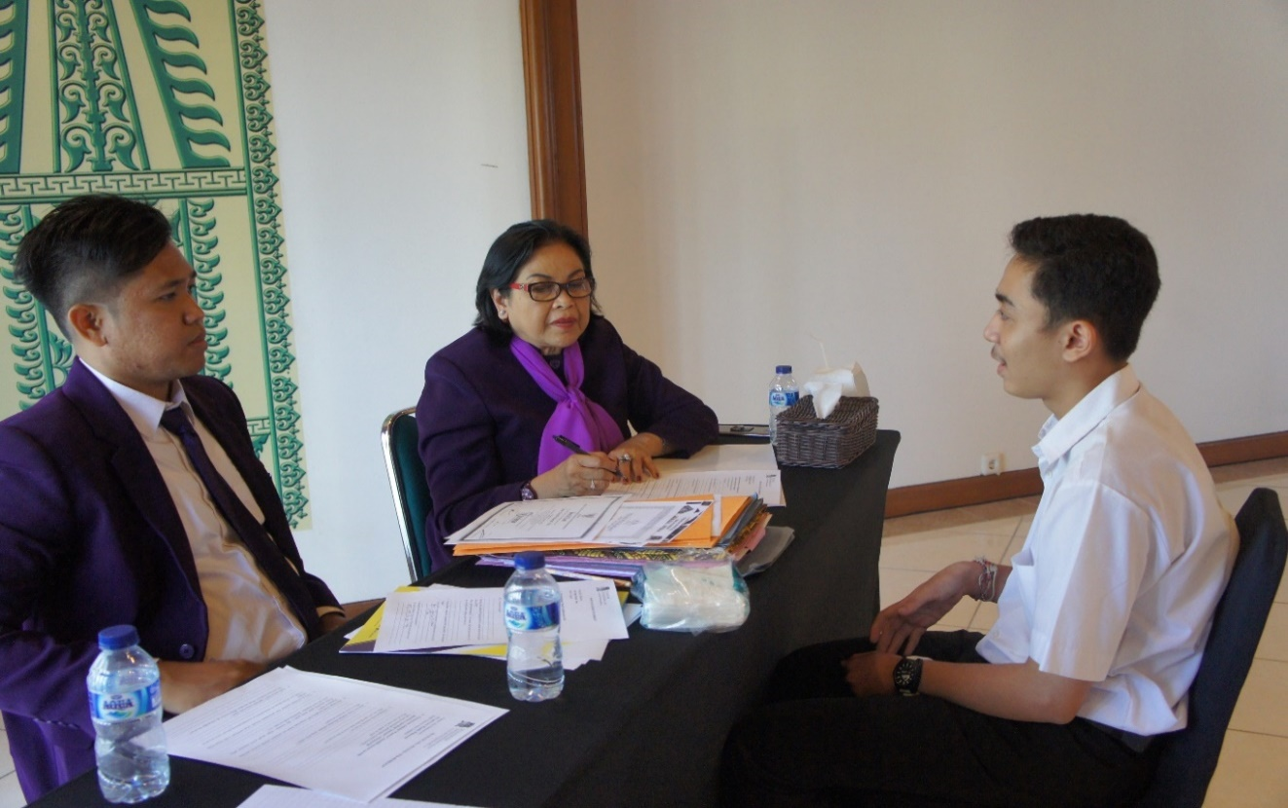
Lampiran 2: Biodata Penulis

Nama | Elsita Lisnawati Guntar, S,S.,M.Pd
Tempat dan Tanggal Lahir | Cobol, 27 September 1988
Jabatan | Dosen
Alamat | Jalan Kertanegara Gang Banyuatis no 3a Ubung Kaja, Banjar Anyar-Anyar, Denpasar Utara
E-mail | elsita.lisnawati@pib.ac.id/elsitaguntar@gmail.com
Alamat Kantor | Politeknik Internasional Bali  Jl. Pantai Nyanyi, Beraban, Kediri Kab. Tabanan, Bali 80351
HP | 082266405927/0852323985849
Riwayat Pendidikan | 2007-2011: Universitas Udayana Fakultas Bahasa dan Sastra Jurusan Bahasa Indonesia (S-1)  2011-2013: Universitas Negeri Semarang Program Studi Pendidikan Bahasa Indonesia (S-2)
Penelitian yang pernah dilakukan | Analisis struktur dan Fungsi Puisi Lisan Torok di Kec. Ruteng Kab.Manggarai NTT (2011) Sumber Pendanaan: Pusat Balai Bahasa Jakarta  Peran Dongeng Terhadap Perkembangan Bahasa Anak Usia Dini Di Kecamatan Ruteng (2014) Sumber Pendanaan LPPM STKIP St. Paulus Ruteng  Kajian Semiotika dan Nilai Heroisme pada Lagu-Lagu Caci Manggarai (2015) Sumber Pendanaan LPPM STKIP St. Paulus Ruteng  Pengetahuan Perempuan di Kota Ruteng tentang Konsep Kesetaraan Gender (2016) Sumber Pendanaan LPPM STKIP St. Paulus Ruteng
Publikasi dan Jurnal Ilmiah | Isis dan Musim-Musim Sebuah Kumpulan Puisi Penulis Perempuan Indonesia Timur, PBP Publishing, 2014 ber-ISBN  Peran Dongeng Terhadap Perkembangan Bahasa Anak Usia Dini di Kecamatan Ruteng , STKIP St. Paulus. 2015 ber-ISBN  Membandingkan Novel Di Tepi sungai Piedra aku Duduk dan Menangis karya paulo Coelho dan Novel Lembata karya F.Rahardi, Jurnal Pendidikan dan kebudayaan Missio, STKIP St. Paulus Ruteng,2016 ber-ISSN  Kajian Semiotik dan Nilai Heroisme pada Tarian Caci Orang Manggarai, Nusa Tenggara Timur. STKIP St.Paulus Ruteng. 2017. Ber-ISBN  Pengetahuan Perempuan di Kota Ruteng Tentang Konsep Kesetaraan Gender. STKIP St.Paulus Ruteng. 2017. Ber-ISBN

